实验1 Python初步

一、实验目的
- 掌握Python解释器和至少一种Python集成开发环境（如PyCharm、Anaconda3等）的安装和使用方法。
- 掌握在Python中和集成开发环境（如PyCharm）中下载和安装Python扩展库的方法。
- 掌握在Python程序中导入和使用模块的方法。
- 了解Python程序结构，掌握编写、保存和运行Python程序的方法和过程。
- 掌握输入函数和输出函数的使用方法。

二、实验内容
- 下载、安装和测试2种以上Python开发环境（至少包括1种Python集成开发环境，如PyCharm、Anaconda3等）。
- 使用pip命令安装pandas、scipy等常用第三方模块。
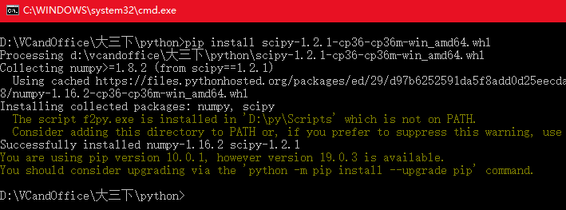
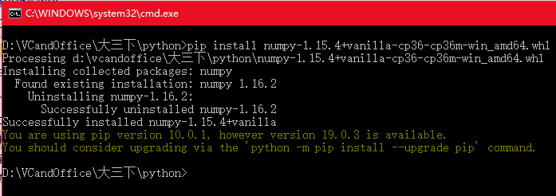
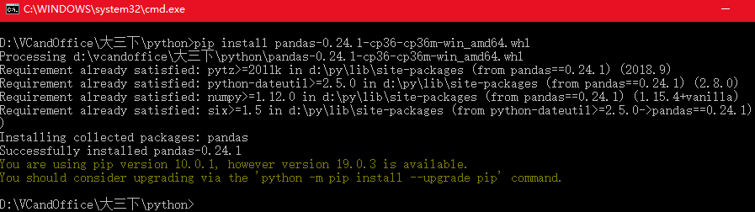
- 在PyCharm中安装pandas、scipy等常用第三方模块。
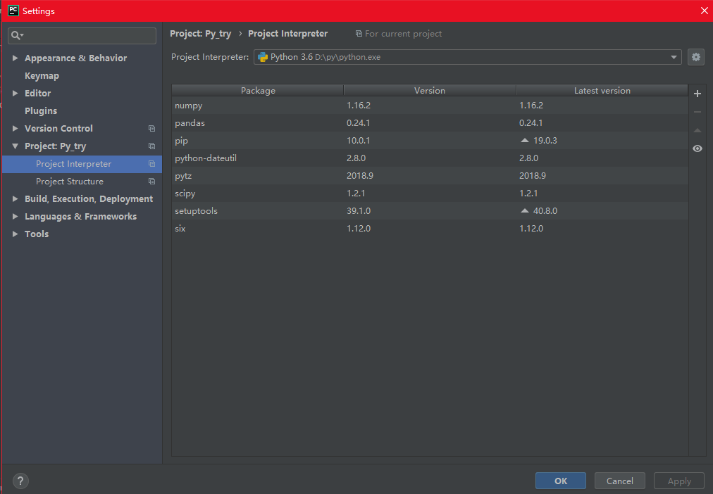
- 编写和保存一个简单的Python程序hello.py，运行后输出“你好，欢迎来到Python世界！”
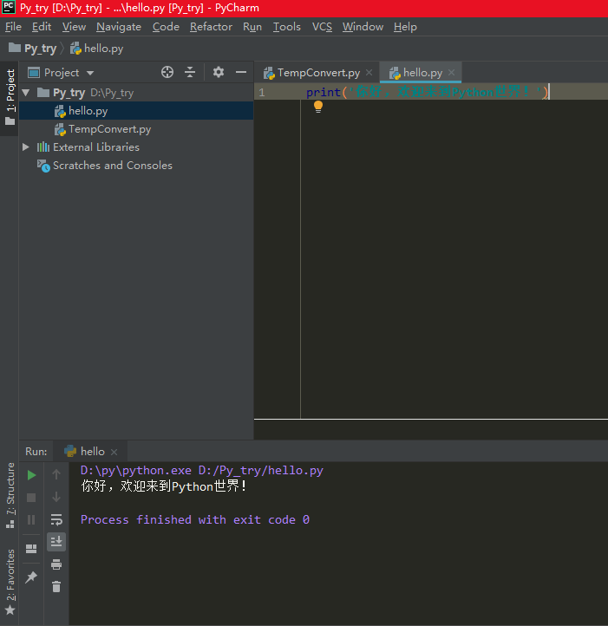
- 在集成开发环境（如PyCharm、Anaconda3等）中编写一个简单的Python程序，导入数学模块math，从键盘输入一个整数，然后调用math模块中的数学函数sqrt()计算该数的平方根，并输出结果。
